
GUÍA DIAGNÓSTICA - GRADO OCTAVO – PERIODO 1
BIENVENIDOS MIS QUERIDOS ESTUDIANTES A ESTE NUEVO AÑO ESCOLAR

La Docente Sandra Milena Acosta les da la bienvenida a la asignatura de Informática.
¿Qué necesitas? Motivación e interés por iniciar un nuevo viaje, siempre estar atento a las indicaciones y querer siempre aprender.

INICIEMOS NUESTRO VIAJE

- Completa el siguiente texto con la palabra adecuada de acuerdo con lo que sabes

El _________________ de un PC son los componentes físicos del ordenador (impresora, teclado, microprocesador, etc), y el software los __________________ necesarios para que el sistema informático funcione (sistema operativo, word, excel, paint, navegador de internet...). Un ordenador es una máquina _________________ que trabaja internamente con información digital que nos permite comunicarnos.
Existen dispositivos de _________________ , como pueden ser el teclado y el ratón, y de salida, como el monitor o la ___________________. También tenemos dispositivos mixtos, que son de entrada y salida (celular, usb, etc.). La información almacenada en un computador se guarda en la _____________________ y su configuración en la memoria _______________.

- Observa el esquema básico del procesador, recuerdas que es el procesador: _____________________________________________________________________________________________________________________________________________________________________________________

- Puedes ubicar sus partes en el siguiente esquema, Memoria Ram, Memoria Rom, Memoria Cache, Unidad de Control, Unidad Lógico Aritmética y Procesador, Entrada, Salida y Bus de datos
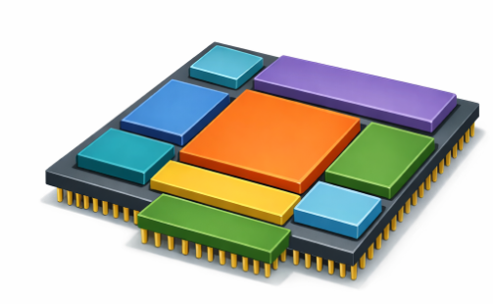

- Encierra en un círculo el hardware y marca con una X el software



